Modelo de Negocio Canvas
Socios claves  Aquí vas a colocar los socios claves de tu negocio. | Actividades claves  Aquí vas a colocar las actividades claves de tu negocio. | Propuesta de valor  Aquí escribes tu propuesta de valor… |  | Relación con el cliente  Aquí describes la relación con el cliente | Segmento de clientes  Aquí vas a describir a tus clientes por cada segmento.
 | Recursos claves  Aquí vas a colocar los recursos claves de tu negocio. |  |  | Canales  Aquí colocas los canales que vas a utilizar en tu negocio.
Estructura de coste  Aquí vas a describir la estructura de coste de tu negocio. |  |  | Fuentes de Ingreso  Aquí vas a describir las diferentes fuentes de ingreso que tendrá tu negocio.
Modelo de Negocio Canvas
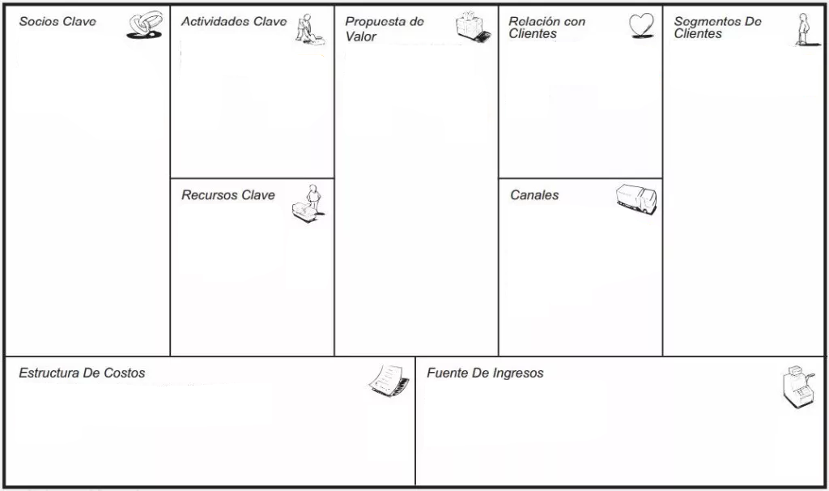
Aquí puedes escribir
Aquí puedes escribir
Aquí puedes escribir
Aquí puedes escribir
Aquí puedes escribir
Aquí puedes escribir
Aquí puedes escribir
Aquí puedes escribir
Aquí puedes escribir
Modelo de Negocio Canvas
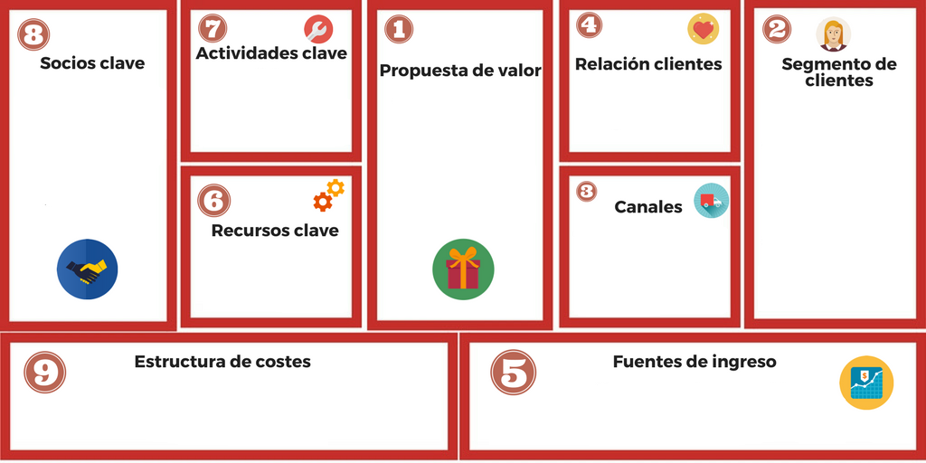
Aquí puedes escribir
Aquí puedes escribir
Aquí puedes escribir
Aquí puedes escribir
Aquí puedes escribir
Aquí puedes escribir
Aquí puedes escribir
Aquí puedes escribir
Aquí puedes escribir

